Особенности динамики диодной плазмы при взаимодействии сильноточного электронного пучка с некоторыми полимерами
С.С. Ананьев¹, С.А. Данько¹, Е.Д. Казаков¹, Ю.Г. Калинин¹, А.А. Курило¹, М.Г. Стрижаков¹, С.И. Ткаченко²
¹Национальный исследовательский центр «Курчатовский институт», г. Москва,
Россия, kazakoved82@gmail.com
²Московский Физико-Технический Институт (Государственный университет),
г. Долгопрудный, Московская обл., Россия
Одной из наиболее важных задач при исследовании взаимодействия сильноточного электронного пучка с различными материалами является изучение динамики диодной плазмы. В работе [1] было продемонстрировано, что динамика диодной плазмы при использовании полимерных мишеней может заметно отличаться как от случая использования массивной металлической мишени, так и от тонких металлических фольг.
В данной работе показано, что, в ряде случаев наряду с типичным движением регистрируемого светящегося вещества — от электродов к центру диода — наблюдалось распространение свечения из центра межэлектродного промежутка к его краям (рисунок), начинающееся после переполюсовки диода.

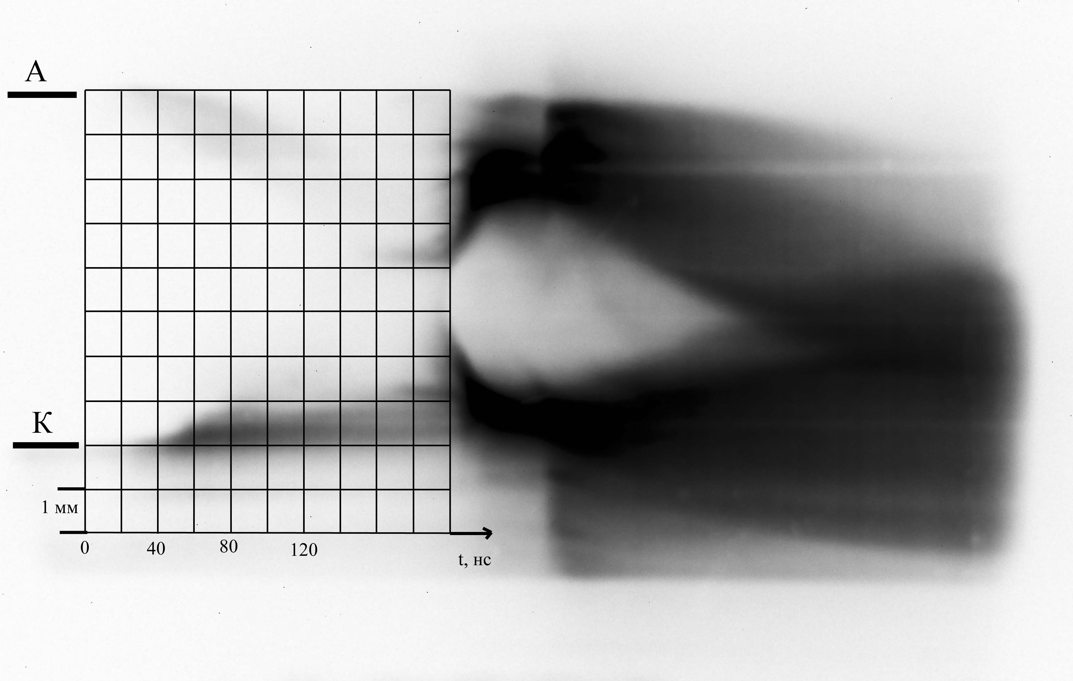
Хронограмма в видимом свете. А – анод, К – катод.

Такая картина может быть получена в предположении, что с поверхности электродов к центру диода с большой скоростью (~10⁶ см/с) летят струи неизлучающего молекулярного и/или атомарного водорода. При столкновении этих встречных струй в центральной части диода вся их кинетическая энергия переходит во внутреннюю, что приводит к появлению излучающей области в этой центральной части диода.
Работа выполнена при поддержке гранта РФФИ 15-02-03544-А.
Литература
- С.С. Ананьев, С.А. Данько, Е.Д. Казаков и др. XLII Международная Звенигородская конференция по физике плазмы и управляемому термоядерному синтезу; сборник тезисов докладов, 2015 г, стр. 187.

